Introducción
En la unidad anterior vimos cómo los números de nuestro sistema de numeración más tradicional, el decimal, pueden ser representados como binarios, octales o hexadecimales.
Es importante no perder de vista que solo estamos representando el mismo valor en distintos sistemas de numeración; su aspecto es distinto, pero sigue siendo el mismo valor numérico.
Así, 1510 ≡ 11112 ≡ 178 ≡ F16
Pero esto es solo el principio de la representación de la información. Nosotros usamos, para comunicarnos, números positivos y negativos, números enteros y con coma (o reales), símbolos y letras.
Entonces, nos encontramos con la necesidad de traducir todo nuestro sistema de representación de la información a una representación binaria, que es la forma en que la computadora representa la información.
Tomemos la clasificación que hacemos en un lenguaje de alto nivel: tenemos números enteros, números reales y caracteres. En los niveles más altos de abstracción, más cercanos a nuestra forma de comunicarnos, clasificamos de esta forma la información que necesitamos representar para lograr representar datos.
Ahora debemos descender un nivel y acercarnos a cómo lo representa una computadora. Recordemos que debemos llegar al nivel binario, solo con 0s y 1s, para poder representar de alguna forma números enteros con signo (positivos y negativos), números reales y caracteres en general.
Ya vimos cómo podemos representar un signo (+ o -) mediante una convención donde decimos que 0 es positivo y 1 es negativo. Vamos a tener que tomar muchas decisiones de este tipo para poder representar toda nuestra información y aplicar convenciones.
Lograr esta representación fue motivo de mucha investigación y de la aplicación de normas para estandarizar la forma de representar la información. Como ejemplo, en el siguiente diagrama vemos todas las formas de representar números enteros que vamos a ver en esta materia.
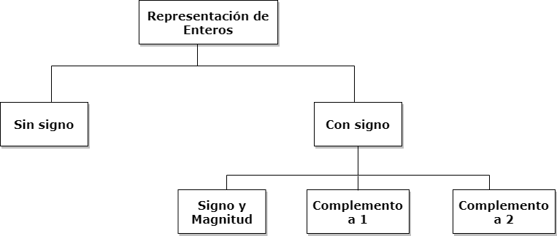
Vamos a ver en esta unidad cómo se representa la información antes mencionada: números enteros y reales, positivos y negativos, y caracteres de todo tipo, lo que luego nos permitirá representar nuestros datos en los niveles más altos.
— Martha
Volver
()

